5.Результативность педагогического опыта

Реализация проектно-исследовательской деятельности на уроках русского языка и литературы и во внеурочное время проводится с 2009 года по настоящее время.

Основными параметрами результативности педагогической деятельности по предлагаемому опыту являются:
- устойчивый познавательный интерес учащихся к предмету
- положительная динамики уровня обученности
- качественная динамика мотивации учебной деятельности
- устойчивые навыки проектно-исследовательской деятельности

В рамках социализации личности:
- развитие информационной, социальной и коммуникативной компетентностей учащихся
- осознание ценности творческого открытия учащимися
- повышение уровня удовлетворенности учащихся и их родителей качеством образования школьников

Нужно отметить большую заинтересованность учащихся в создании своего проекта и более широкое и интенсивное изучение выбранной для проекта темы.
Кроме того, учитель-предметник в результате получает подборку цифровых образовательных ресурсов по выбранной теме учебного предмета для дальнейшего использования в других классах.
Результативностью опыта также можно считать рост числа учащихся, занимающихся во внеурочное время научно-исследовательской и проектной деятельностью по разным предметам.
Мои ученики, начиная с 2011 года занимают призовые места в различных научно-исследовательских конкурсах разного уровня, городского, республиканского, всеросийского.
Копии грамот и дипломов учащихся, благодарности учителю –
в Приложении 2.

6. Новизна представляемого педагогического опыта

Для активизации познавательной деятельности, интенсификации процесса обучения используются нетрадиционные формы проведения урока с привлечением межпредметных связей.
Проектный метод использован как дидактический инструмент на уроках литературы для создания предпосылок развития целеустремлённости и самостоятельности учащегося в постижении нового, природной любознательности и творческого потенциала. Он даёт возможность по-новому интерпретировать произведение, познакомить с новыми подходами к изучению тем, оценить и систематизировать информацию и сделать обобщение по результатам обработки.
Практика показала, что проведение проектной деятельности требует много времени для изучения материалов, компьютерного оборудования, освоение информационных ресурсов, поэтому её использование в урочной деятельности не позволяет в полном объёме отрабатывать проектные умения. Эта проблема может решаться через организацию деятельности творческого объединения педагогов школы, ведущих разные предметы в одном классе. Возможно совместное определение тематики учебных проектов, которые могут быть осуществлены в конкретном классе в текущем учебном году. Для этого следует выявить уровень сформированности общеучебных и проектных умений, выработать единые подходы и требования к организации проектной деятельности.
Для диагностики уровня развития у учащихся проектных умений используются разные варианты способов оценки проектов. В качестве экспертов помимо учителя выступают все участники проекта. При использовании оценивания, ориентированного на учащихся, школьники в большей степени вовлечены в процесс оценивания, что подчеркивают и педагогические исследования. У школьников развивается чувство контроля над процессом обучения, они начинают видеть в себе способных и успешных учеников.
Оценка проектных умений может осуществляться и по итогам письменной рефлексии. Возможно сравнение показателей, полученных разными способами: оценка учителем и учащимися- экспертами, самооценка.
Таким образом, представляемый педагогический опыт предлагает новые уровни оценивания деятельности учащихся.

7. Технологичность представляемого педагогического опыта

Технологичность педагогического опыта определяется через наличие возможности воспроизведения данного опыта и его отдельных элементов на уроках любого учителя-предметника. Система подготовки вопросов и заданий для проекта, карты оценивания могут быть использованы на любом уроке или во внеурочной деятельности.
Разработана модель внедрения проекта на уроках русского языка и литературы в старшей школе.
Созданы проекты парка «Круг жизни», «Занимательная фразеология», «Благопожелания как элемент общения»
В рамках этих проектов учителем разработаны правила составления презентации, карты З-И-У, контрольный список наблюдений за навыками мышления, критерии оценивания презентации учащихся, оценивание в проекте, карта оценивания критического мышления, карта оценки собственных достижений, правила работы в блоге, карта самооценивания совместной работы, карта самооценки успешности в коллективной работе. (Приложение «Оценивание в проекте»)
Учащиеся знают все этапы проектной деятельности, выполняют в группах задания, учатся решать проблемы и представлять свой вариант в письменном и электронном виде.
Учащимися освоены компьютерные программы: Microsoft Office PowerPoiht, Microsoft Office Publicher, Microsoft Office Exsel. Используются сервисы Doc Me.ru, Imagechef, Каламео.

8. Описание основных элементов педагогического опыта

В проектной деятельности принято выделять несколько этапов, Е.С.Полат выделяет следующие:
- Подготовка (определение темы и целей проекта.)
- Формирование рабочей группы.
- Планирование
  - определение источников информации
  - определение способов сбора и анализа информации
  - определение способов представления результатов
  - установление процедур и критериев оценки результатов и процесса проектной деятельности
- Исследование
  - сбор и уточнение информации
  - решение промежуточных задач
  - обсуждение альтернатив методом «мозгового штурма»
  - выбор оптимального варианта
  - выбор основных инструментов: интервью, опросы, наблюдения, эксперименты
- Формулирование результатов или выводов
  - анализ информации,
  - формулирование выводов
- Защита проекта
  - подготовка доклада: обоснование процесса проектирования, представление полученных результатов
  - возможные формы отчета: устный отчет, устный отчет с демонстрацией материалов, письменный отчет
- Оценка результатов и процесса проектной деятельности
  - анализ выполнения проекта, достигнутых результатов (успехов и неудач) и их причин
  - классификация проектов

В современной науке выделяют проектирование техническое (разработка и реализация проектов по заранее известным целям) и гуманитарное (проблемная организация мышления и деятельности). Наиболее полной классификацией проектов в отечественной педагогике является классификация, предложенная в учебном пособии Е.С.Полат и М.Ю.Бухаркиной.
Она может быть применена к проектам, используемым в преподавании любой учебной дисциплины. В данной классификации по нескольким критериям выделяются следующие разновидности проектов:

- По содержанию:
  - Монопредметные (выполняются на материале конкретного предмета)
  - Межпредметные (интегрируется смежная тематика нескольких предметов)
  - Надпредметные (выполняются на основе изучения сведений, не входящих в школьную программу)
II. По методу, доминирующему в проекте:
- Творческие, исследовательские (характеризующиеся наличием четко поставленной цели и обоснованной структуры)
- Приключенческие, игровые (основным компонентом содержания становится ролевая игра)
- Информационные, практико – ориентированные (их особенность состоит в выработке результата, имеющего практическое значение, например, подготовка газеты или видеофильма)
  - По характеру координирования проекта:
- с явной координацией
- со скрытой координацией
  - По включенности проектов в учебные планы:
    - текущие (на самообразование и проектную деятельность выносится из учебного курса часть содержания обучения);
    - итоговые (по результатам выполнения оценивается освоение учащимися определенного учебного материала)

  - По продолжительности выполнения проекта:
- мини – проекты (несколько недель);
- средней продолжительности (несколько месяцев);
- долгосрочные (в течение года)
  - По количеству участников проекта:
- коллективные
- индивидуальные
- групповые

Работу по организации в классе проектно-исследовательской деятельности можно начать с проведения диагностики по изучению интересов, склонностей и проектных умений для самооценки обучающихся. Для этого можно воспользоваться стандартной анкетой до начала работы над проектом и картой З-И-У, разработанной для конкретного проекта.
Анкета для выявления проектных умений
Оцени свои умения в использовании метода проекта по следующим критериям: 3 – умею; 2 – иногда получается; 1 – чаще не получается; 0 – не умею
Ф.И. ученика, класс_______________________________________________
Учебный проект __________________________________________________
Проектные умения | Начало проекта | Окончание проекта
1. Формулировать проблему
2. Ставить цель
3. Ставить задачи
4. Выбирать методы и способы решения задач
5. Планировать работу
6. Организовать работу группы
7. Участвовать в совместной деятельности: выслушивать мнение других; отстаивать своё мнение; принимать чужую точку зрения и др.
8. Выбирать вид конечного продукта проекта
9. Выбирать форму презентации конечного продукта
10. В проделанной работе видеть моменты, которые помогли успешно выполнить проект
11. В проделанной по проекту работе находить «слабые» стороны
12. Видеть, что мне лично дало выполнение проекта

Анализ оценки учащимися уровня владения проектными умениями на начало выполнения проекта позволяет:
- спланировать целенаправленную индивидуальную работу с учащимися при выполнении проекта;
- подобрать вопросы рефлексии;
- оценить уровень формированности общеучебных умений, являющихся основой проектных.
На основе полученных данных планируется дальнейшая работа.
Проектная деятельность строится на основе какого-либо содержания предмета, осваиваемого учащимися. При этом в процессе работы над проектом усваиваются не только способы деятельности, но и новые знания, полученные в ходе самостоятельного добывания и освоения информации. Работа строится соответственно следующему плану:
- выбор темы-раздела учебного предмета
- определение сроков подготовки проектов
- выбор дня защиты проектов-презентаций (это может быть в дальнейшем урок-обобщение выбранной темы по предмету)
- создание блока информации по изучаемой теме

В процессе такой работы учителем решаются следующие задачи:
- научить ученика самостоятельному достижению намеченной цели
- научить предвидеть проблемы, которые предстоит при этом решить
- сформировать умение работать с информацией, находить источники,
из которых ее можно почерпнуть
- сформировать умения проводить исследования, передавать и презентовать полученные знания и опыт
- сформировать умения оформлять проект
- сформировать навыки совместной работы и делового общения в группе

Хотелось бы отметить, что степень активности учеников и учителя при работе над проектом на разных этапах деятельности разная.
В учебном проекте ученики должны работать самостоятельно.
Однако, роль учителя велика на первом и последнем этапах разработки проекта. От того, как будет формулирована и обоснована актуальность выбранной темы, зависит судьба проекта в целом.
В ходе выполнения проекта роль учителя состоит в организации самостоятельной познавательной, творческо-практической деятельности учащихся.
В целях эффективной организации оценивания проектной деятельности использую карты оценивания:

Оценивание в проекте

Перед началом проекта | В ходе работы над проектом | После завершения проекта
- Карта З-И-У. | - Обсуждение промежуточных результатов деятельности.  - Обратная связь от сверстников  - Наблюдение за навыками мышления.  - Оценивание критического мышления.  - Ученические презентации  - Таблицы оценивания проекта. | - Самооценка успешности в коллективной работе. Самооценивание совместной работы.  - Итоговое обсуждение.  - Рефлексия.

Оценка | Процесс и цель оценки
- Карта З-И-У. | Таблицы З-И-У обеспечивают ученикам возможность размышлять о том, что они уже знают, отмечать, что они хотят узнать и в заключение отмечать, что они уже узнали, и что осталось неузнанным. Они позволяют ученикам устанавливать личные связи с изучаемым материалом до начала работы.
- Обсуждение промежуточных результатов деятельности | Целесообразно в рамках проекта проводить промежуточное оценивание результата деятельности на каждом этапе проекта, навыков сотрудничества внутри групп.
- Обратная связь от сверстников | Отзыв сверстников помогает ученику увидеть внутренние качественные характеристики своей работы. Это происходит в результате оценивания работ других участников
- Наблюдение за навыками мышления. | Записи наблюдений поддерживают корректировку обучения и основания для заключительного оценивания
- Оценивание критического мышления. | Вопросы позволяют ученикам выразить свои идеи и мысли, дают им возможность подумать об объяснениях других учеников. Используется для определения сложностей, оценивания понимания учениками изучаемого материала и для пересмотра обучения, в случае необходимости.
- Ученические презентации  Оценочные листы для взаимооценки и самооценки презентаций | Учащиеся могут ориентироваться на эту таблицу при оценке умений и навыков разработки презентаций, отражающих результаты исследования.
- Таблица оценивания проекта | Предложенные таблицы позволят провести оценивание деятельности групп в рамках проекта по бальной системе.
- Самооценка успешности в коллективной работе. Самооценивание совместной работы. | Учащийся оценивает свою деятельность в группе, используя сформулированные критерии. Необходимо предложить учащимся оценочные листы в начале работы над проектом, чтобы каждый мог четко представить, что от него ждут, что он может скорректировать в ходе работы.
- Итоговое обсуждение | В ходе обсуждения каждая группа формулирует свои оценки работы над каждым этапом проекта
- Рефлексия | Во время рефлексии происходит закрепление полученных знаний, активная перестройка представлений с включением новых понятий; формирование долговременных знаний. Учащиеся стараются выражать мысли своими словами, анализировать собственные мыслительные операции.

Из совокупности разносторонних оценок и складывается оценка результатов проектного обучения школьников, которая позволяет эффективно организовывать проектную деятельность учащихся в дальнейшем.
При оценке успешности обучающегося в проекте или исследовании необходимо понимать, что самой значимой оценкой для него является общественное признание состоятельности (успешности, результативности).
Положительной оценки достоин любой уровень достигнутых результатов. Оценивание степени сформированности умений и навыков проектной и исследовательской деятельности важно для учителя, работающего над формированием соответствующей компетентности у обучающегося.

Можно оценивать:
- степень самостоятельности в выполнении различных этапов работы над проектом;
- степень включённости в групповую работу и чёткость выполнения отведённой роли;
- количество новой информации использованной для выполнения проекта;
- степень осмысления использованной информации;
- уровень сложности и степень владения использованными методиками;
- оригинальность идеи, способа решения проблемы;
- осмысление проблемы проекта и формулирование цели проекта или исследования;
- уровень организации и проведения презентации;
- творческий подход в подготовке объектов наглядности презентации;
- социальное и прикладное значение полученных результатов.

В любом проекте могут быть использованы разработанные рекомендации к составлению презентаций, работе в блоге, корректному использованию информации и др.

Как правильно составить презентацию

Умение хорошо презентовать свою деятельность – одно из самых продуктивных средств для привлечения внимания к своей работе.
Что такое компьютерная презентация? Презентация (от английского слова - представление) – это набор цветных картинок-слайдов на определенную тему, который хранится в файле специального формата.

Некоторые правила организации материала в презентации

- Главная информация располагается в начале.
- Тезис слайда помещается в заголовок.
- Анимация — не развлечение, а метод передачи информации.
- Анимация — еще и средство привлечения и удержания внимания.
- Обязательное логическое построение информации на слайдах.
- Правило «пять» на «пять»: на одном слайде не должно располагаться более пяти фраз, и каждая из них должна состоять не более чем из пяти слов.
- Приветствуется визуальная привлекательность и эмоциональность.
- При подборе иллюстраций желательно учитывать, что они должны быть содержательными.
- Общий тон и цветные заставки, иллюстрации, линии должны сочетаться между собой и не противоречить смыслу и настроению презентации
- Выбрать шрифты желательно, не увлекаясь их затейливостью и разнообразием.

Правила работы в блоге

Блог (англ. blog, от “web log”, “сетевой журнал или дневник событий”) — это веб-сайт, основное содержимое которого — регулярно добавляемые записи, содержащие текст, изображения или мультимедиа.
Возможности, предоставляемые посетителю блога:
  - Вы можете высказывать свои мысли по поводу поста. Именно с этой целью Вам предоставлен сервис комментирования.
  - Ваш комментарий должен соотноситься с темой поста, развивать её.
  - Старайтесь выражать свою мысль предельно конкретно и чётко.
Что не разрешено:
  - Оставлять комментарий, не относящийся к данному посту.
  - Ненормативная лексика в комментарии.
  - Неэтичное поведение по отношению к любому представителю сообщества.
  - Всевозможное детство (коверкание слов).
  - Словоблудие (отсутствие всякого смысла в комментарии).
Правила цитирования и перепечатки:
  - При цитировании либо воспроизведении статьи целиком источник информации должен быть названным.
  - Не допускается компоновка материала, искажающая его первоначальный общий смысл.
  - Обязательно должен присутствовать ясно видимый линк на первоисточник.
  - Для облегчения простановки такой ссылки после каждого поста указан его URL.

9. Выводы
В результате обобщения опыта по проблеме использования проектной технологии
делаю следующие выводы:
- Необходимость применения проектной методики в современном школьном образовании обусловлено очевидными тенденциями в образовательной системе к более полноценному развитию личности учащегося, его подготовки к реальной деятельности.
- Проектная методика находит все более широкое применение при обучении учащихся, что обусловлено ее характерными особенностями, описанными выше.
- Применение проектной методики даёт результаты на всех этапах обучения средней общеобразовательной школы, т.к. сущность проектной методики отвечает основным психологическим требованиям личности на любом этапе её развития.
Собственные наблюдения показали, что в целом проектная методика является эффективной инновационной технологией, которая значительно повышает уровень компьютерной грамотности, внутреннюю мотивацию учащихся, уровень самостоятельности школьников, их толерантность, а также общее интеллектуальное развитие.

10. Библиографический список
- Гузеев В.В. «Метод проектов» как частный случай интегративной технологии обучения./ «Директор школы», № 6, 1995
- Новикова Т. Проектные технологии на уроках и во внеурочной деятельности. / «Народное образование», № 7, 2000.
- Пахомова Н.Ю. Учебные проекты: его возможности. / «Учитель», № 4, 2000.
- Пахомова Н.Ю. Учебные проекты: методология поиска. / «Учитель», № 1, 2000.
- Новые педагогические и информационные технологии в системе образования. Учеб. пособие для студ. пед. вузов и системы повыш. квалиф. пед. кадров/ Полат Е. С. и др.Под ред Е. С. Полат. — М.,: Издательский центр «Академия», 1999, — 224 с.
- «Intel» «Обучение для будущего» Проектная деятельность в информационной образовательной среде 21 века

Приложения 1.
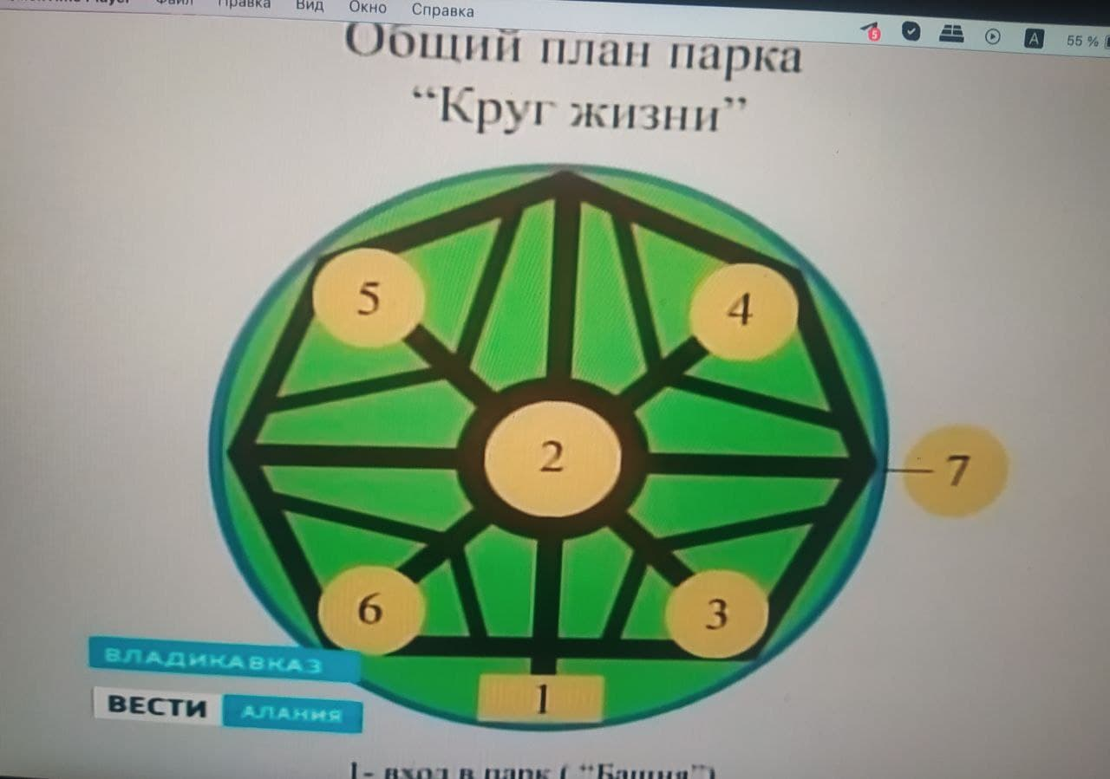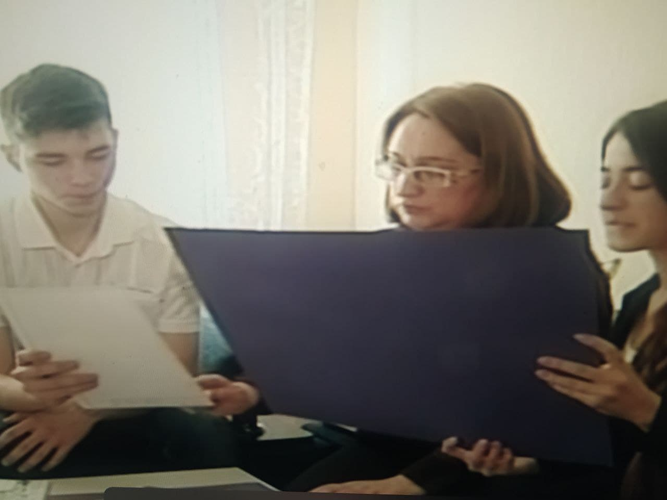

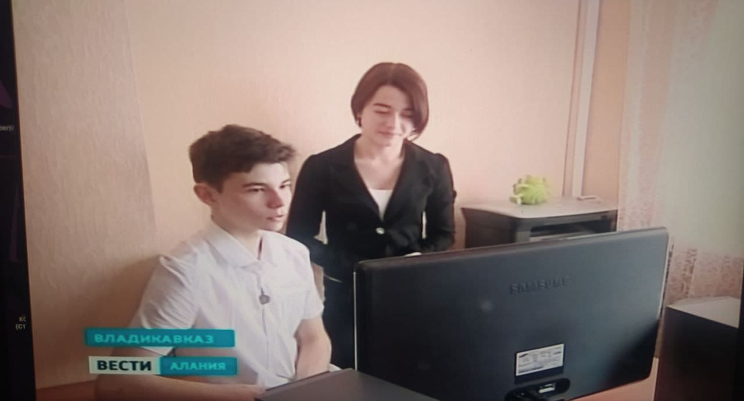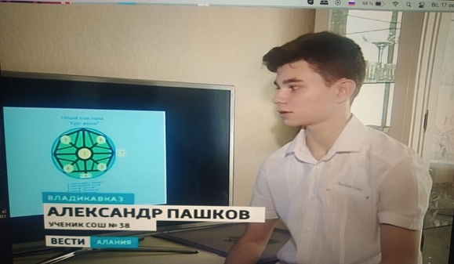
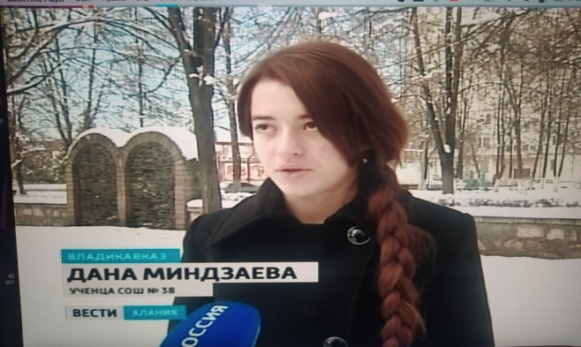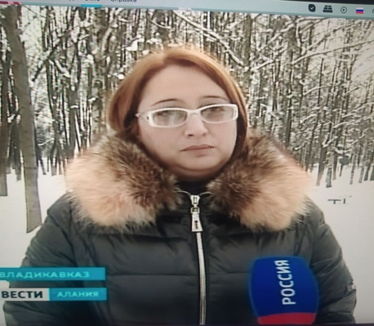

Творческий проект по теме Н.В.Гоголь «Мертвые души»
Классика вчера и сегодня
Гипотеза
Гоголь увлекателен, стоит лишь понять его язык
Цели и задачи проекта
Дидактические цели:
Формирование компетентности в сфере самостоятельной познавательной деятельности, критического мышления, навыков работы в команде;
Приобретение навыков самостоятельной работы с большими объемами информации.
Методические задачи:
заинтересовать учащихся предметом-литературой, научить видеть в обычных предметах источник знаний.
Развить умение аналитического и творческого подхода к художественному тексту.
Выяснить, отношение учащихся к классической литературе
Этапы и сроки проведения проекта:
1.«Мозговой штурм» (формулирование тем творческого проекта) 1-й урок 10мин.
2.Формирование групп для проведения исследований, выдвижение гипотез решения проблем 2-й урок 10мин.
3.Обсуждение со школьниками возможных источников информации, вопросов защиты авторских прав 3-й урок 10 мин
4.Выбор творческого названия проекта (совместно с учащимися) 3-й урок 10 мин.
5.Обсуждение плана работы учащихся индивидуально или в группе 2-й урок 10мин.
6.Самостоятельная работа групп по выполнению заданий, подготовка школьниками выступления (2недели)
7.Защита полученных результатов творческой работы
Ход работы:
1.Изучили на уроке литературы поэму Н.В.Гоголя «Мертвые души».
2.Провели опрос среди учащихся 8 – 11 класса об их отношении к творчеству Н.В.Гоголя.
3.Инсценировали отрывок поэмы «Мертвые души» для учащихся 6 – 11 классов.
4.Провели второй опрос среди учащихся 8 – 11 классов
Результаты опроса учащихся
до представления поэмы
Н.В.Гоголя «Мертвые души»
В ходе опроса мы столкнулись с такими проблемами как отсутствие читательского интереса среди учащихся, узкий кругозор, отсутствие навыка анализа и обобщения.
Интересная творческая работа в группе даст ребятам почувствовать предмет, получить новые знания, увидеть героев произведения со сцены.
Защита творческого проекта
Отрывок поэмы Н.В.Гоголя «Мертвые души»
«Чичиков у Манилова»
Результаты исследования
после премьеры поэмы Н.В.Гоголя
«Мертвые души»
Вывод:
Таким образом, наша гипотеза подтвердилась Гоголь увлекателен, стоит лишь понять его язык.
После представления спектакля у учащихся возник интерес к творчеству писателя, защита творческого проекта стала началом коллективно –творческого дела под названием «Театральный балаганчик»,в котором были представлены комедии Д.И.Фонвизина «Недоросль» и «Ревизор» Н.В.Гоголя

Например, учащимся 8 класса был предложен учебный проект под названием "История моей семьи в истории Родины" после изучения рассказа В. Астафьева "Фотография, на которой меня нет". Отправной точкой к созданию проекта явилась последняя фраза из рассказа: "Деревенская фотография - своеобразная летопись нашего народа, настенная его история".
Алгоритм работы над учебным проектом
Тема: "История моей семьи в истории моей Родины", 8 класс.
Проблема | Мы плохо знаем свою родословную, историю своей семьи, своих предков
Почему | Не интересуемся  Не сохранилось достаточно сведений  Отсутствие семейных традиций  Родители тоже плохо знают историю своей семьи  Бабушки и дедушки живут далеко, связи с ними непрочные
Что делать? | Изучить историю семьи
Как? | Узнать у родителей, бабушек, дедушек, родственников сведения о семье  Изучить документы, семейные реликвии, фотографии
Что получить? (результат) | Сочинение "История моей семьи в истории моей Родины"  Познавательный (знания об истории семьи, предках)  Воспитательный (патриотическое, нравственно-духовное воспитание)  Развивающий (коммуникативная, информационная компетентность)
Для решения возникшей проблемы учащимся необходимо было найти в семейных альбомах самую старую (или самую интересную, на их взгляд) фотографию, рассказать не только о том, где и когда она была сделана, но и узнать у родителей или бабушек и дедушек о людях, изображенных на ней, их судьбах и тем самым прийти к выводу о том, как история нашей страны, народа отразилась в судьбах их предков, какой вклад внесли они в историю своего народа.
Такая работа, во-первых, сблизила старшее и младшее поколения, вызвала и в тех, и в других взаимное уважение, во-вторых, пробудила у обучающихся интерес к образу жизни предшествующих поколений. Кроме этого, в ходе подготовки проекта были заложены умения сбора и систематизации информации, что способствует формированию и развитию информационной и коммуникативной компетенций. Важен также и познавательный аспект, так как учащиеся, рассматривая старые фотографии, попытались узнать, где и когда была сделана фотография, описали костюмы начала и середины 20 века, что способствовало развитию интереса к прошедшей эпохе, образу жизни людей

